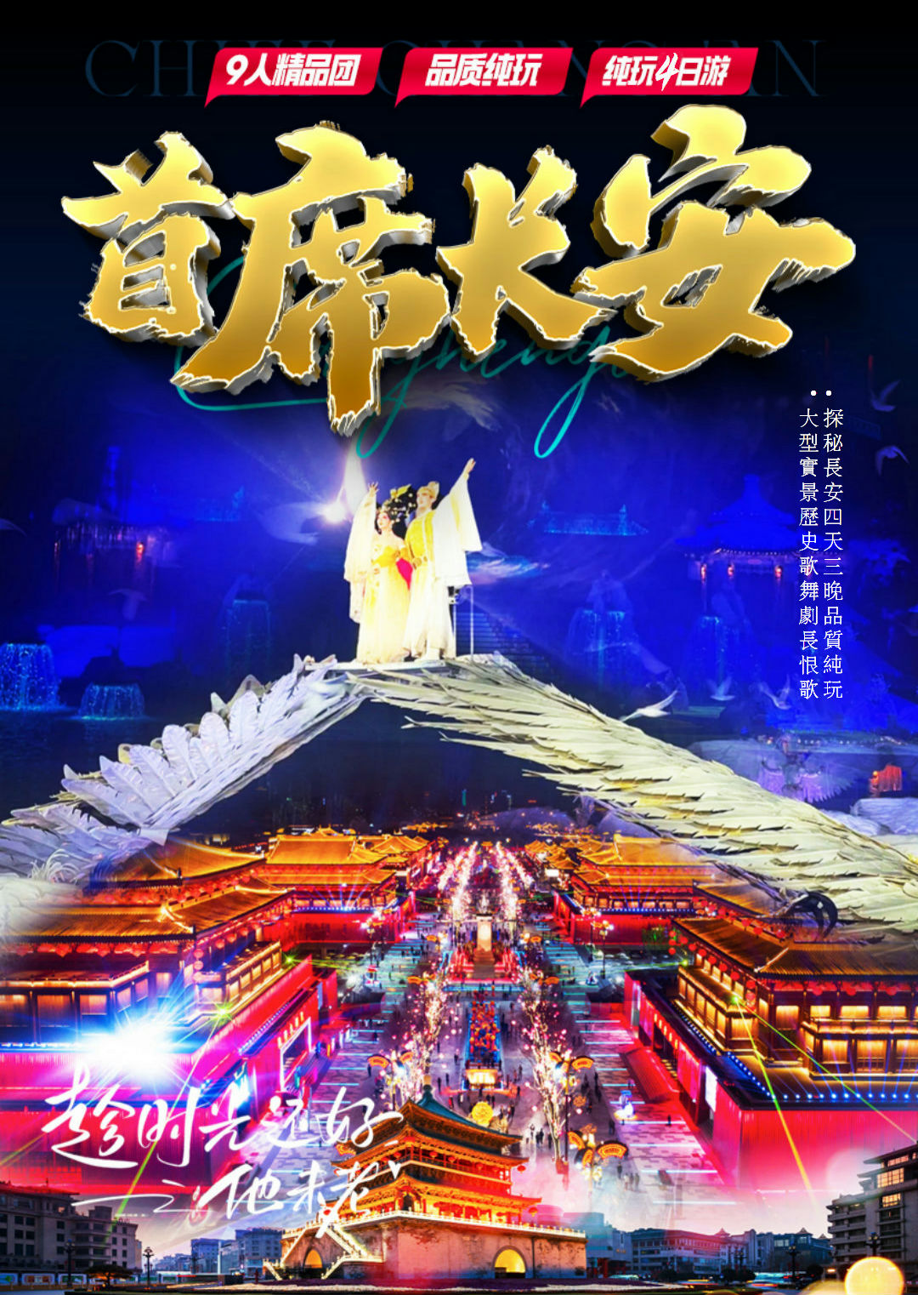

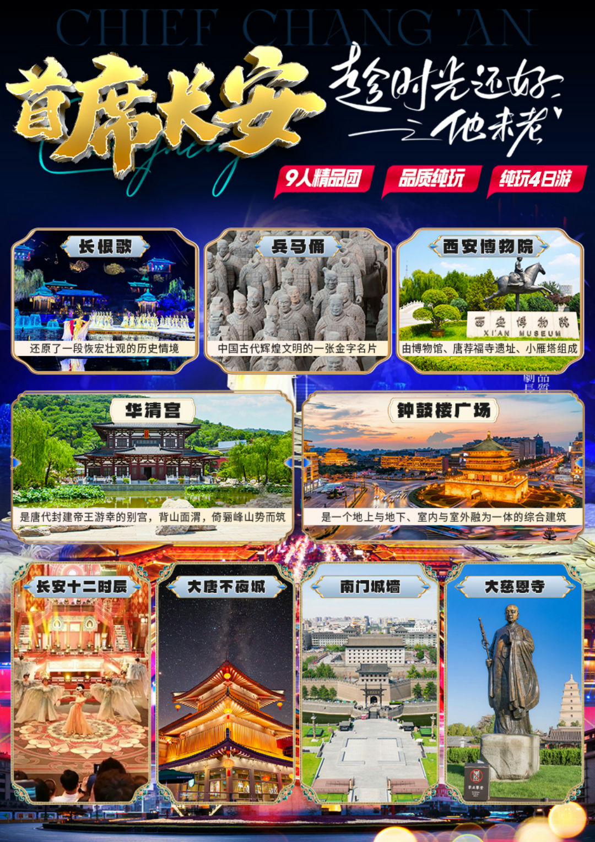

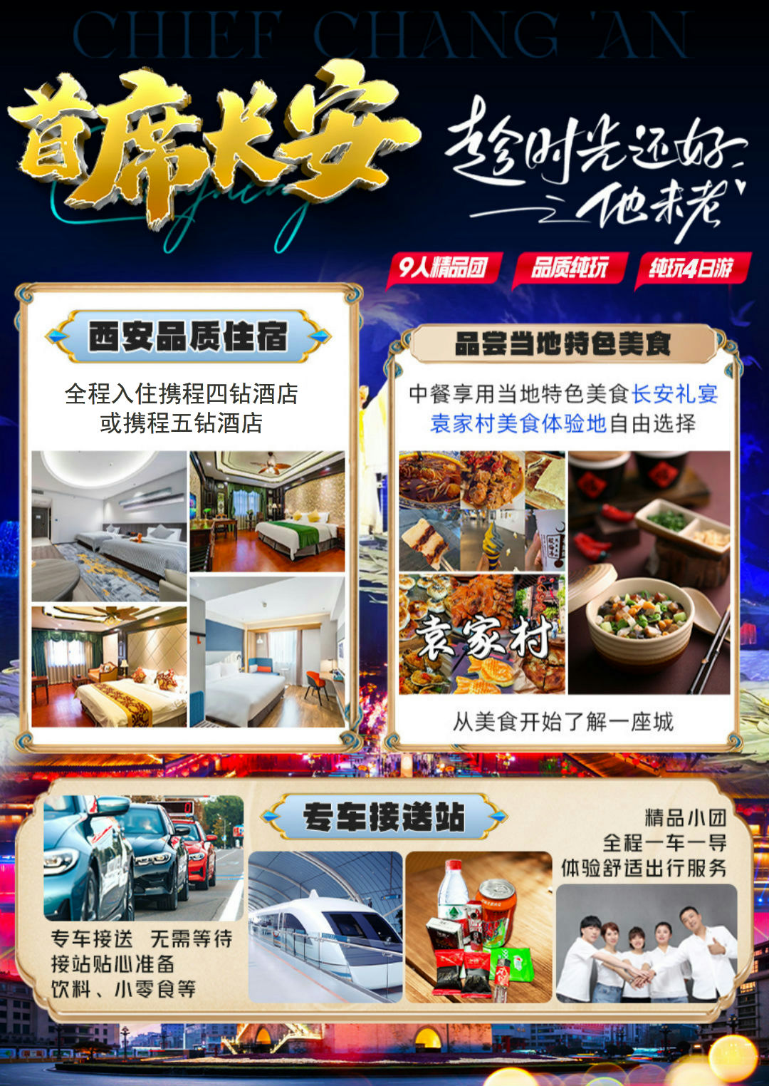

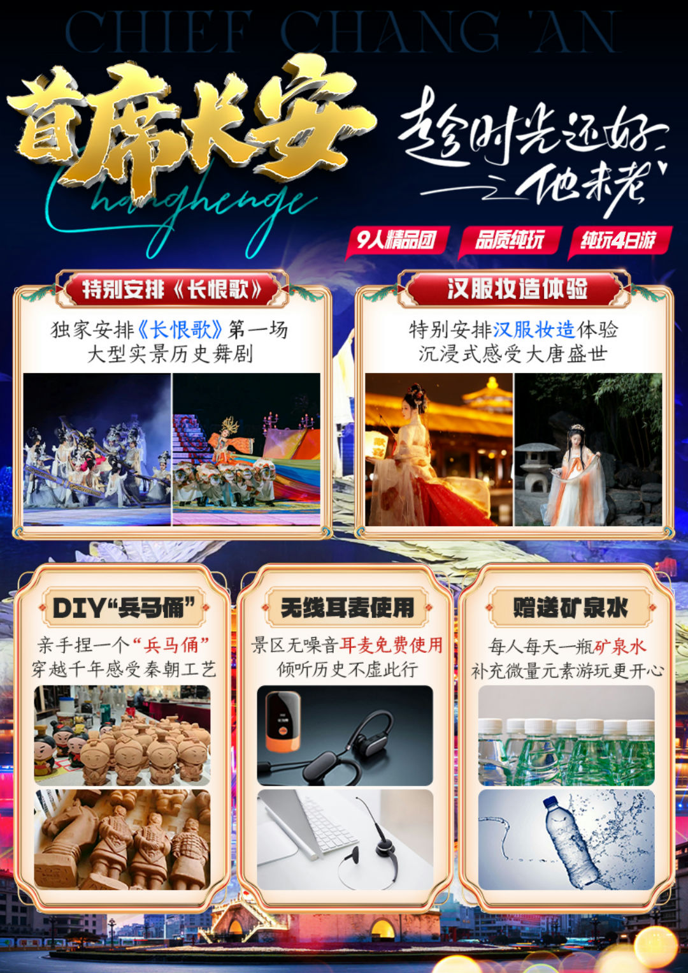

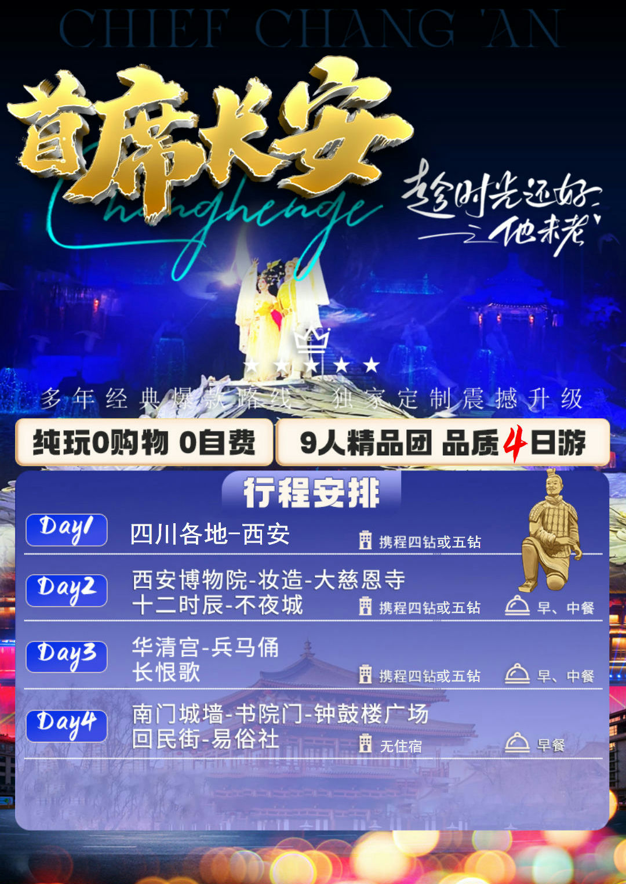

**行程安排**

**第一天：四川各地—西安 餐：自理 住：携程四钻或五钻**

**亲爱的游客朋友，乘动车或高铁前往十三朝古都——西安！！（专车接机/站）**

司机接站后，送至酒店，你可以在酒店休息，你还可以前往“柏树林”里的《青曲社》或“案板街”里的《易俗社》欣赏地方戏、陕派相声、脱口秀等节目！或者结伴同行的亲友相约于“南大街粉巷”里的《德福巷“咖啡茶馆”一条街》，这里“安静、热闹、中式、西式”各类型茶馆一应俱全，选择一家您喜欢的坐下吧，感受下古都丰富的夜生活。

**推荐景点：**

【陕西历史博物馆】、【碑林博物院】、【大唐西市】、【书院门】

西安市美食攻略

【小吃街】永兴坊地址：位于新城区小东门里 营业时间：12:00—22:00

【夜市街】建东街地址：位于碑林区雁塔北路 营业时间：19:00—凌晨4:00

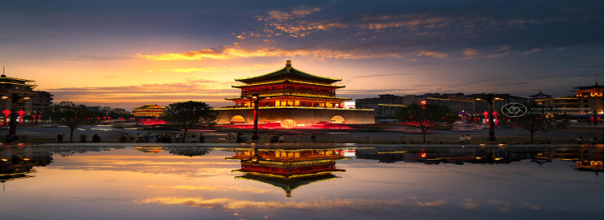【夜市街】东新街地址：位于新城区新城广场东侧 营业时间：19:00—凌晨4:00

**第二天：西博-妆造-大慈恩寺-十二时辰-不夜城 餐：早中 住：携程四钻或五钻**

7：00早餐

已为您精选含早酒店房型，不用不退（儿童不占床不含早餐，可根据酒店标准现付）

8：00集合出发

早餐后集合统一出发，前往西安博物院参观游览

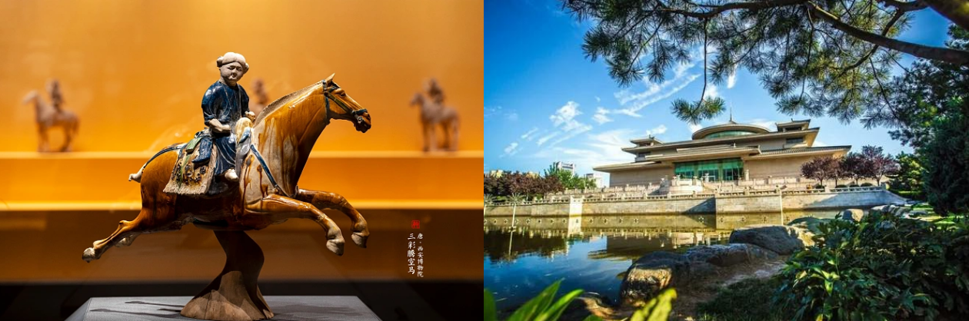9：00参观唐代千年古塔、秀丽园林景观的国家级博物馆**【西安博物院】**唐代千年古塔、秀丽园林景观的国家级博物馆（如遇到闭馆，根据行程前后调整），素有“关中八景”之一的“雁塔晨钟”美景所在地。小雁塔建于唐景龙年间，距今1300余年，是唐代佛教建筑艺术遗产，佛教传入中原地区并融入汉族文化的标志性建筑。小雁塔的基座为砖方台，基座下有地宫，基座之上为塔身，塔身底层高大，二层以上高、宽递减，逐层内收，愈上愈促，以自然圆和收顶，故整体轮廓呈现出秀丽的卷刹。

11：30享用中餐

中餐特别安排：**超人气网红餐厅-袁家村关中印象体验地**，闭着眼睛点都不会选错的地方

13：00汉服妆造体验**（赠送项目，不用不退）**

汉服妆造体验，沉浸式打卡网红景点大唐不夜城，让您身临其境感受大唐盛世

14：00前往游览**【大慈恩寺】**大雁塔，位于市区南部大慈恩寺内。大慈恩寺是唐代长安城内最宏丽的皇家寺院，建于唐太宗时期，是太子李治为了追念母亲文德皇后而建，并由西行取经归来的玄奘法师担任“首任主持”。

15：00前往**【长安十二时辰】**沉浸式的主题街区体现了非常多灯火阑珊的大唐风光，长安十二时辰是中国首个沉浸式唐风市井生活街区以“攒星揽月·畅享长安”“和合之美·风雅长安”“花萼相辉·夜宴长安”为主题，打造原汁原味的全唐市井生活体验空间、雅俗共赏的唐风主题互娱休闲空间、琼筵笙歌主题的文化宴席体验空间。

17：00随后游览中国首批示范步行街-- **【大唐不夜城】**，亚洲最大的音乐喷泉水景广场，始建于公元589年，是西安的标志性建筑之一，唐代高僧玄奘曾在此译经。大唐不夜城以盛唐文化为背景，以唐风元素为主线打造的精美街区，打卡古诗词街，盛唐密盒，邂逅不倒翁小姐姐，穿越盛唐文化街区，体验各类唐文化主题节目。



20：00 结束后，入住酒店休息；

**第三天：华清宫、兵马俑、长恨歌 餐：早中 住：携程四钻或五钻**

7：00早餐

已为您精选含早酒店房型，不用不退（儿童不占床不含早餐，可根据酒店标准现付）

8：00集合出发

早餐后集合统一出发，前往临潼

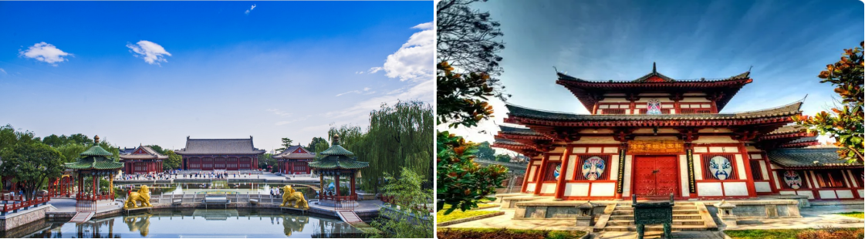9：00参观最完整的中国唐文化标志性景区**【唐·华清宫】**（约1.5小时，自理：华清宫电瓶车往返20元/人或骊山往返索道60元/人）；因骊山亘古不变的温泉资源、烽火戏诸侯的历史典故、唐明皇与杨贵妃的爱情故事及西安事变的发生地而享誉海外。华清宫本是一个普通的皇家避寒宫殿，华清池因杨贵妃而享誉古今。

11：30享用中餐

中餐特别安排：**长安礼宴；**

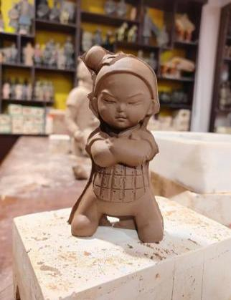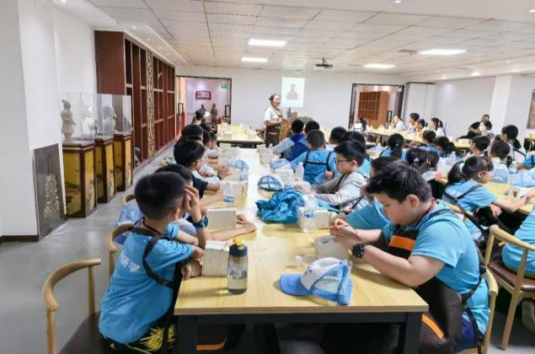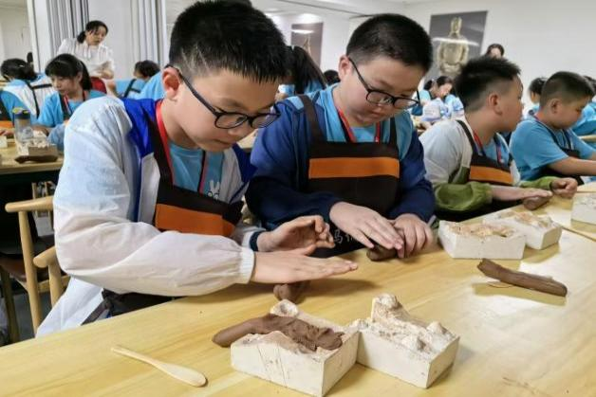

13：30前往兵马俑制作工坊，了解兵马俑制作的流程与工艺，重现秦朝工匠精神，**亲手 DIY 制作属于自己的“兵马俑”。**

14：30集合统一出发

乘车前往秦始皇陵兵马俑博物馆

 15：00参观世界文化遗产**【秦始皇陵兵马俑博物院】**（约3小时 自理：兵马俑电瓶车单程5元/人），这是世界上最大的“地下军事博物馆”世界考古史上最伟大的发现之一，堪称“世界第八大奇迹”，穿行在这些极具感染力的艺术品之间，历史似乎不再遥远。

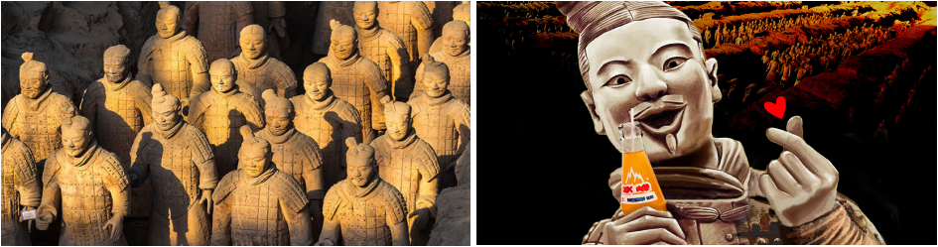

17：00乘车前往长恨歌演出现场

**为丰富您的行程，独家安排陕西演绎天花板《长恨歌》；（保证第一场）**

19：00观看**【长恨歌】**中国首部大型实景历史舞剧《长恨歌》。该剧以唐玄宗和杨贵妃缠绵悱恻的爱情故事为主线，描绘出了1000多年前的盛唐风韵，来陕必看精品演出，陕西旅游金边名片。斯山为大幕，斯水做舞台，斯地真历史，借我入戏来。真山、真水、真故事、真情感的艺术化呈现。



20：00观看完精彩的演出后，返回西安入住酒店休息；

7：00早餐

**第四天：南门城墙-书院门-钟鼓楼广场回民街-易俗社-送站 餐：早 住：无**

已为您精选含早酒店房型，不用不退（儿童不占床不含早餐，可根据酒店标准现付）

8：00集合出发

早餐后集合统一出发，前往西安南门城墙参观游览；

8：30参观**【南门城墙】**，是中国现存规模最大、保存最完整的古代城垣，也是第一批全国重点文物保护单位中唯一的城垣建筑，同时也是2024年春节分会场；

10：00参观后前往**【书院门】**书院门的地名起源于街内的关中书院门位于南门内东侧，东至安居巷接三学街。明万历二十年间（1592），学者冯从吾，今长安县人，因与阉党斗争失利，辞官归里，在宝庆寺讲学。后辟新址，在街北侧建立关中书院，学生常至千人，为著名学府。

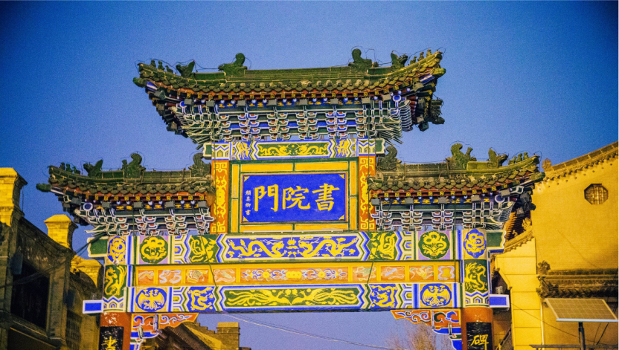

12：00前往游览古城西安的城市中心——**【钟鼓楼广场】**，中餐我们前往西安仿古街**【回民街】**在这里可以**自费**品尝陕西小吃：如牛羊肉泡馍、灌汤包、麻将凉皮、蜂蜜凉糕等。随后游览**【易俗社街区】**

15：00行程结束，根据动车时间返程送站，结束愉快的旅行；**（专车送站）**

**接 待 标 准**

|  |  |
| --- | --- |
| 1.动车 | 四川各地出发到西安往返的动车或高铁二等座**（具体车次时间等以出团通知为准）** |
| 2.交通 | 全程正规旅游大巴，豪华商务车 |
| 2.酒店 | 全程入住携程四钻酒店或携程五钻酒店**（两个标准，根据自己需求出团前选择）** |
| 3.用餐 | 3早2正（酒店含早，正餐：**长安礼宴+袁家村体验基地**，不用不退） |
| 4.门票 | 行程所列内景点首道门票（索道、环保车、园中园门票及自理项目除外） |
| 5.赠送 | 特别安排中国首部大型实景历史舞剧**《长恨歌》保证第一场**  赠送**汉服妆造**  景区无线耳麦、每人每天一瓶水  备注：赠送项目不用不退费 |
| 6.导服 | 中文导游，分段导游服务，接送站无导游。 |
| 7.保险 | 旅行社责任险、旅游意外险（旅意险最高赔付为10万元，如需增加保额，请提前告知） |
| 8.购物 | 注：旅行社在产品线路中不安排购物店，但行程中途经的很多场所，如景区、酒店、餐厅、机场、火车站等内部都设有购物性的商店，此类均不属于旅行社安排，我社对其商品质量无法担保，请慎重选择。 |

1、在不减少景点的前提下，旅行社导游有权根据实际情况，适当调整景点游览顺序。如遇人力不可抗拒因素或政府政策性调整或景区原因临时关闭，将另行安排时间游览；如行程时间内确实无法另行安排，将按照旅行社折扣价将门票费用退还游客，不承担由此造成的损失和责任。

**特 别 说 明**

2、入住酒店需要登记，请成人（16周岁以上）带好有效身份证，儿童带好户口本。酒店需收取一定押金（按照酒店不同标准，每间100-300元不等），需要游客在酒店前台自行支付，离店时房间设施无损坏则全额退

还。若有损坏酒店物品、设施、丢失房卡等，须游客自行赔偿酒店损失。

3、西安大部分酒店无法提供三人间或加床，如遇自然单人住一间房，须按提前抵达或延住的房价补付房差。

4、西安旅游团队及会议较多，旅游车常常入不敷出，旺季时会出现“套车”，如遇交通拥堵，则容易出现游客等车的情况；餐厅也存在排队等候用餐的现象，请您给予理解和配合，耐心等待，谢谢！

5、游客的投诉诉求，以在西安当地游客自行填写的《服务质量调查表》为主要受理和解决争议依据。若游客未在此调查表上反映质量问题，在西安旅行期间也未通过电话等其它方式反映质量问题，将视同游客满意，返程后提起诉求理由将不予受理，旅行社不承担任何赔偿责任。

6、因客人原因中途自行离团或更改行程，视为自动放弃，旅行社无法退还任何费用，因此而产生的其他费用及安全等问题由客人自行承担。

7、因人力不可抗拒因素造成的滞留及产生的费用由客人自理（如飞机/火车延误、自然灾害等）。

8、请游客务必注意自身安全，贵重物品随身携带！！不要将贵重物品滞留在酒店或旅游车内！在旅游途中请保管好个人的财物，如因个人保管不当发生损失，旅行社不承担赔偿责任。

9、旅行社不推荐游客参加人身安全不确定的活动，如游客擅自行动而产生的后果，旅行社不承担责任。

10、游客必须保证自身身体健康良好的前提下，参加旅行社安排的旅游行程，不得欺骗隐瞒，若因游客身体不适而发生任何意外，旅行社不承担责任。

11、报名时请提供旅游者的真实姓名与常用手机号，以便工作人员及时联系。建议游客自行购买意外保险。

12、出发时须随身携带有效身份证件，如因未携带有效身份证件造成无法办理登机、乘坐火车、入住酒店等损失，游客须自行承担责任。

13、雨季天气时请注意各景区的路况。餐厅用餐及酒店沐浴时，请注意地面，小心滑倒！